统计学为设计（design），描述（description），和推断（inference）提供方法学基础

设计是指对数据收集方法的计划

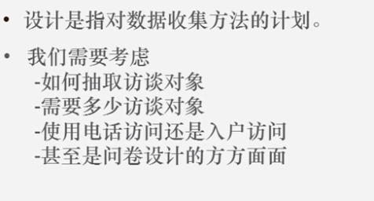

描述是指对现有数据的总结提炼



统计推断是为了这些基于数据进行的可靠推测提供方法，是统计学方法体系的脊梁

统计学核心课程（1.概率论 2.推断统计）

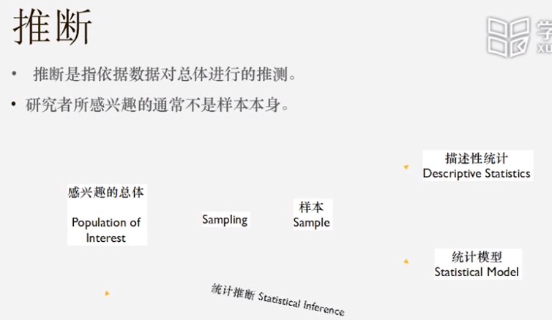

通常抽样，得到样本，对样本统计，建模，做回归分析，对样本做出分析后，再返回推到总体

描述和推理结合在一起是两种最基本的统计分析类型

研究者通常结合这两种方法，试图对各种社会现象进行探究

数据

信息收集几乎是所有而科学领域的核心，它为我们提供统计分析中的观测值





将收集来的数据按照一定数据结构来组织，存储，和管理，就形成了数据库（database）

目前很多高质量的数据库都可以从互联网获得

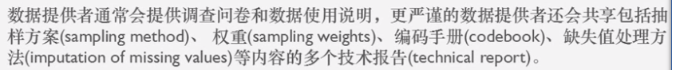

经典数据库

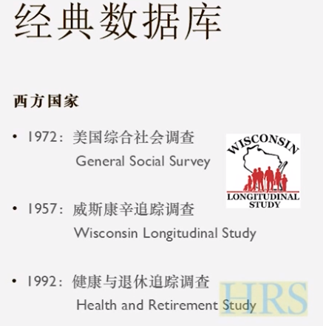

当然这只是社会学上的数据库，在学习机器学习，也可以去下下机器学习的数据库

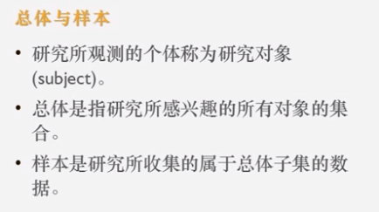

参数和统计量

参数针对的是总体，统计量针对的是样本

参数是对某一总体特征的数量概括（可以是平均值，中位数）

统计量是对某一样本的特称的数量概括（样本的信息）



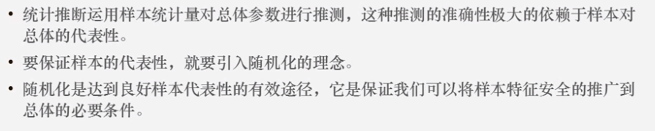



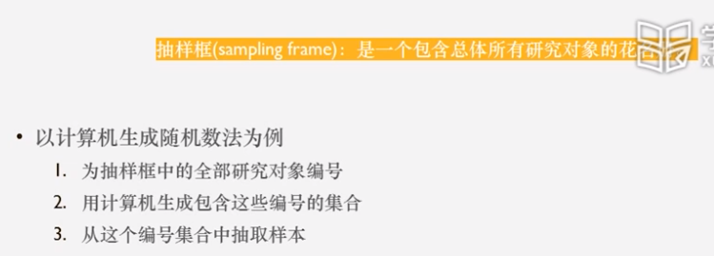

描述统计的方法

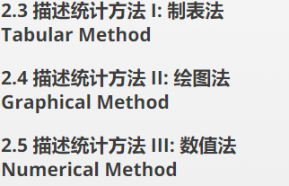

变量的分类

数据的收集是以变量为载体实现的





在对异质性寻求解释的过程我们首先要打交道的就是变量

变量的划分

1. 定量型变量
2. 定性型变量

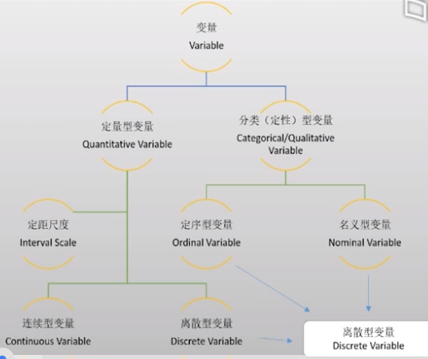

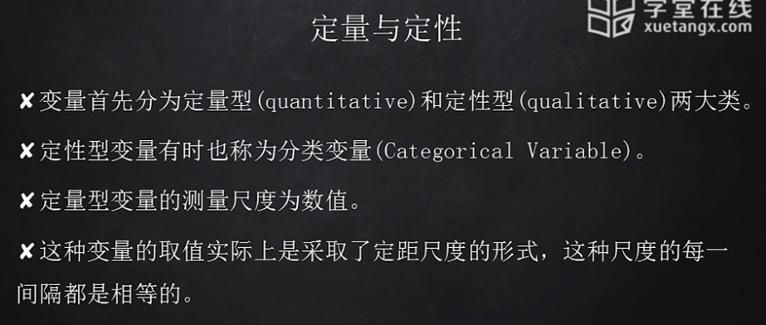



比如典型的定量问题，一个国家的人口数量，一个地区受教育的年龄度，一个家庭有多少个子女

将定量型变量往下细分。可以分为两类，连续型变量，和离散型变量

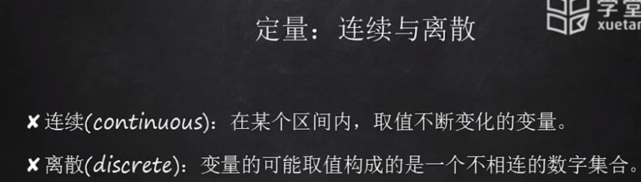

连续型变量（比如身高，体重，时间）

离散型变量（比如说东西的数量，我们不能说1.5个人）

对离散变量的处理应该是灵活的，在实际应用，因为测量方法的有限，连续和离散的界限有时是模糊的



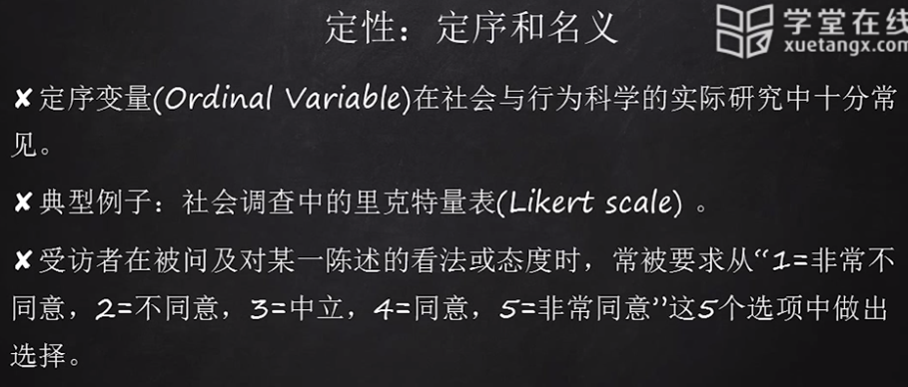

我们可以看到这个距离，1和2之间的距离，我们是无法测量的所以不可以很好的统计它

名义型的比如你的名字呀

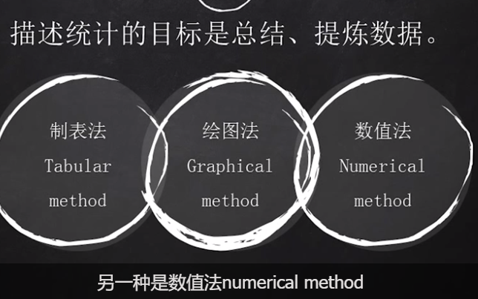

制表法---频数分布表

针对定性变量（分类变量）的频数分布表

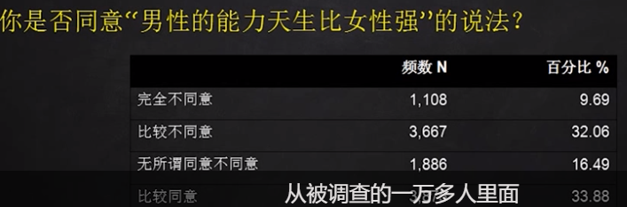

（定序变量频数表）

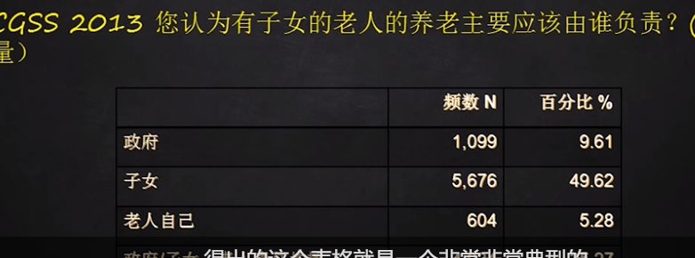

（名义型频数表）

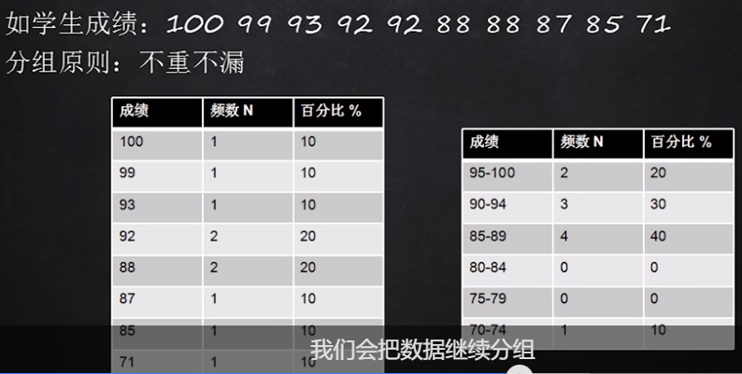

（定量型频数型变量）

描述统计分析2：绘图法

定性变量：：  
柱状图

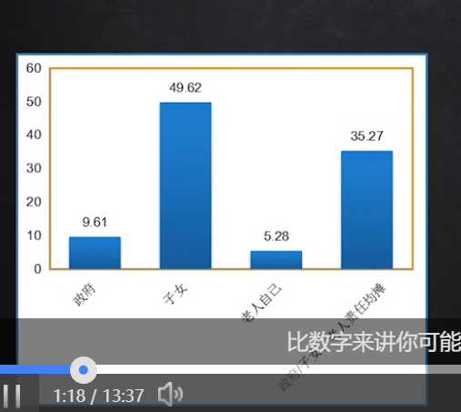

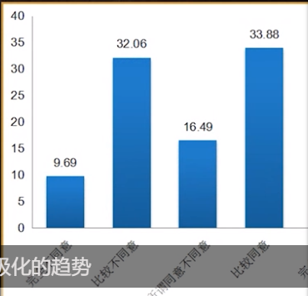

还有个图形是饼图

定量型变量的绘图方法太丰富了哈哈哈

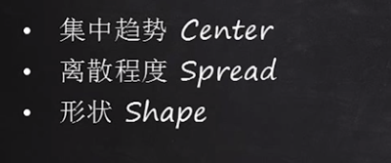

这三个特征，是希望能够在图上展示出来的

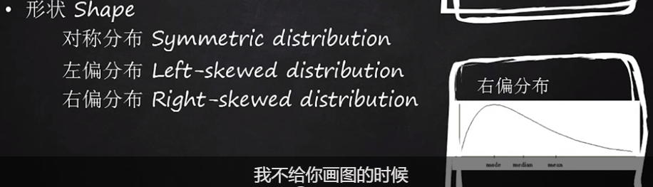

哪边尾巴长就在哪边

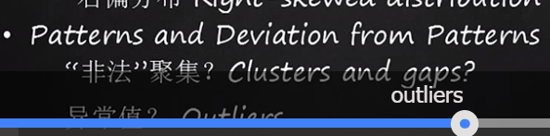

1. 点图 Dotplot

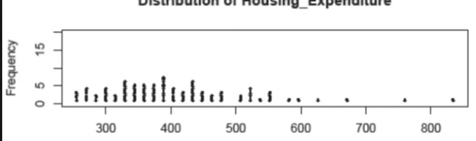

1. 茎叶图 Stemplot

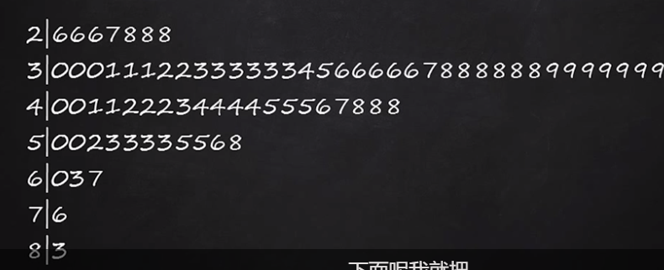

1. 直方图

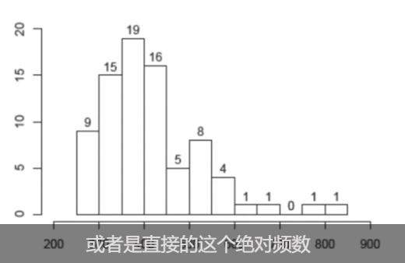

箱线图 box

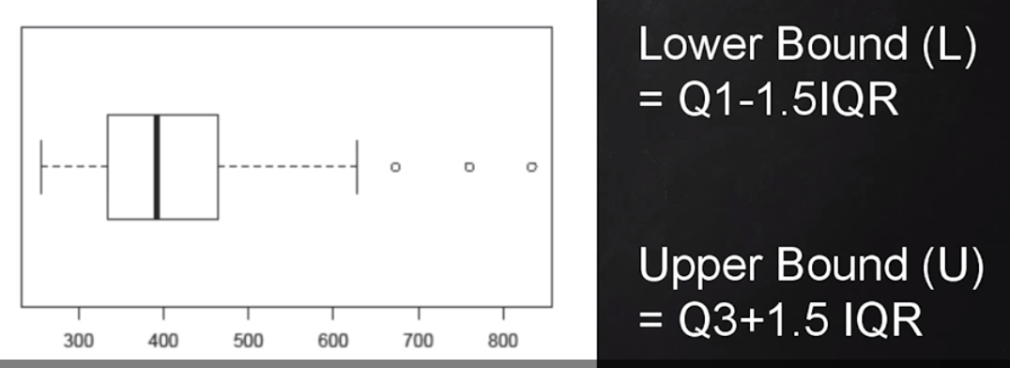

统计描述方法：数值法

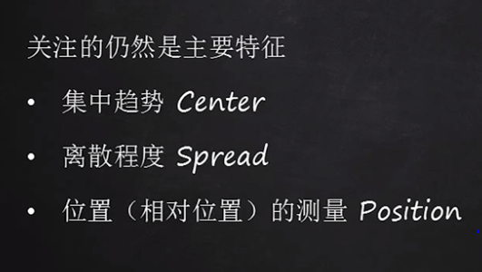

首先来看第一个，集中趋势

均值：Mean（average）：数据的重心，数据在这一点达到平衡

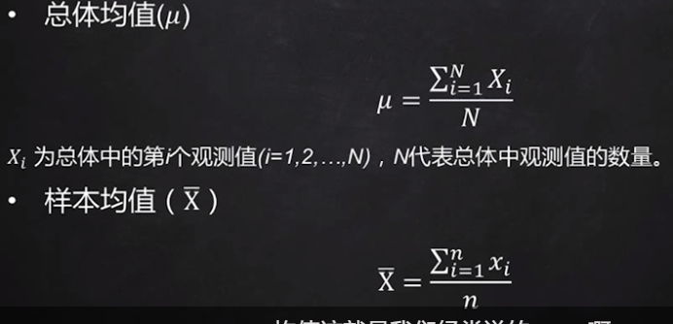

容易受到异常值的影响

中位数：就是最中间的那个数的值，或者中间两个数的均值

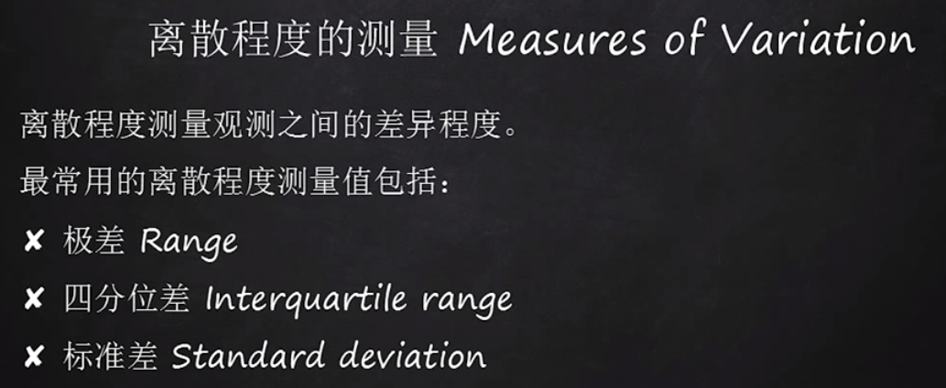

极差：最大的那个数减去最小的那个数

四分位差：用数据处于3/4的那个数减去数据处于1/4的那个数

标准差：sd

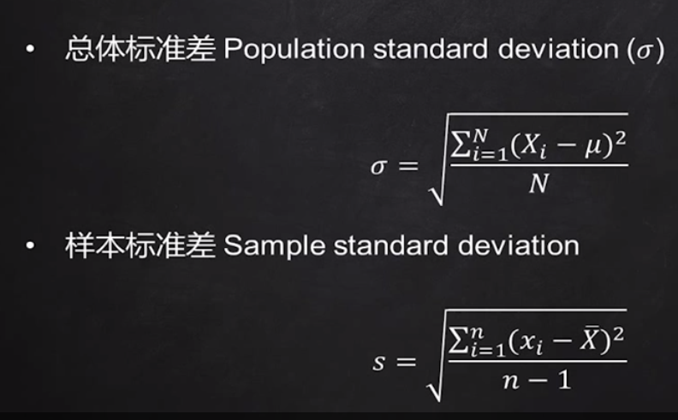

标准差的单位和数值的单位一致

标准差可以叫做一个单位使用，比如一个标准差

如果标准差为0，表示所有观测值一样

方差不开根号，标准差很大，表示离散程度大，一个大的标准差是我们不想看到的事情

3位置

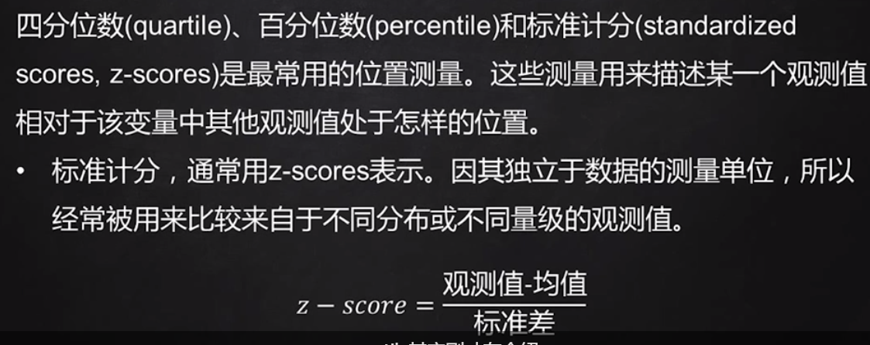

Z=(X-u)/sd

代表每个观察值和均值的差了多少个标准差的距离

我们算数据奇不奇怪，也就是和全年的均值差了多少个标准差就是用

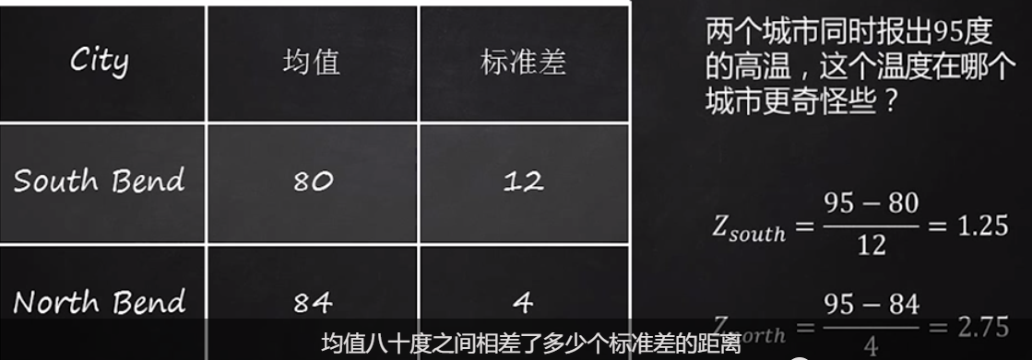

基于R语言的探索性数据分析

有时候数据先于假设先到来，有时候理论假设之前，我们已经获得了好多多数据，那么我们就很希望这个数据能够告诉我们更多的故事

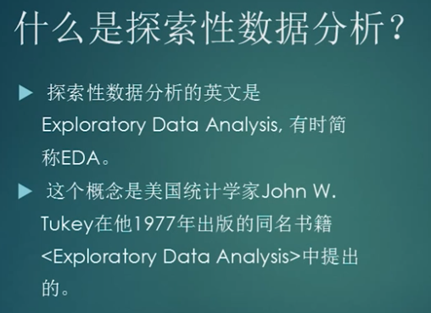

有数据之前，我们需要对数据进行一定的掘土，我们叫做dig data

截到老师一张表情包哈哈哈哈哈

We do not walk but run R(是R语言的粉丝了23333)

探索性分析就是发生在电影剪辑室里的一些事







EDA忘掉理论假设

IDA 有假设的条件下，用数据检验我这个假设的对错



EDA最大的卖点是强大的可视化功能

有6个原则





实验的精髓叫做有干预（有对比 ）

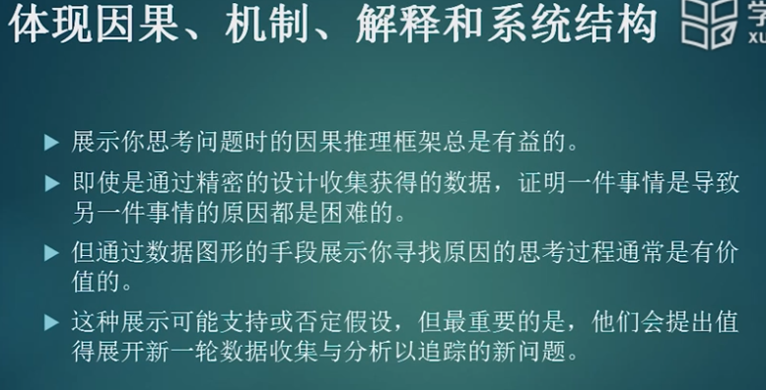

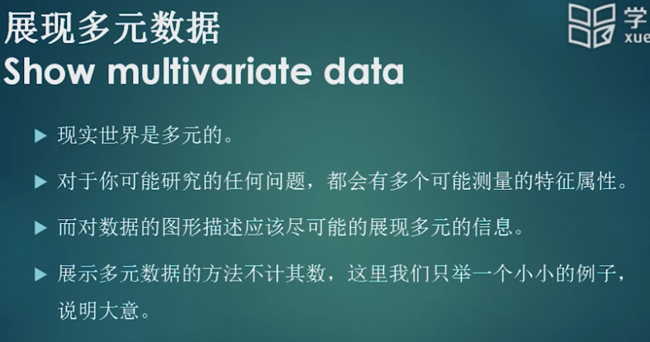



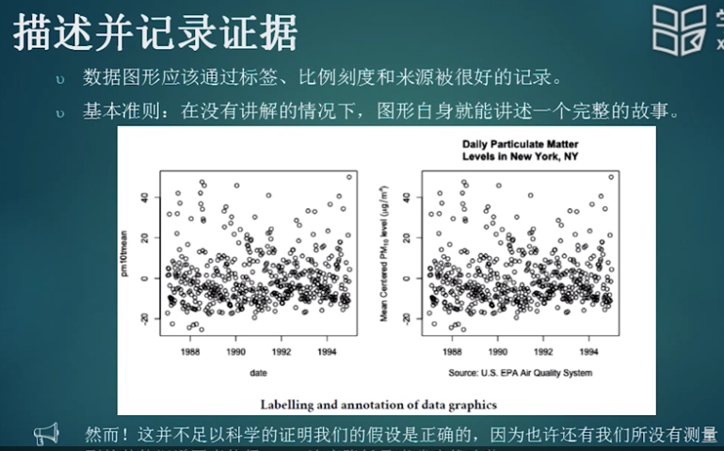





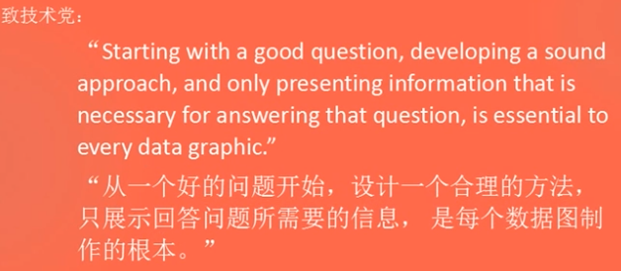

R语言初体验

R语言是被设计用来进行统计分析的一种编程语言

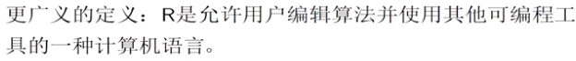

R

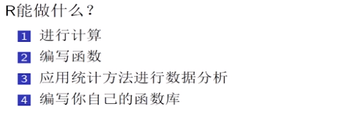

CRAN和学习资源

The Comprehensive R Archive Network

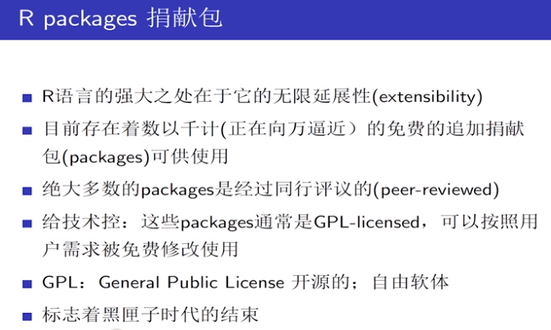

作为统计学家，理论不说，有一部分叫做实际数据验证这一部分经常需要很多的仿真研究

，仿真研究需要编程，需要实际数字，需要对你所提出的方法进行验证

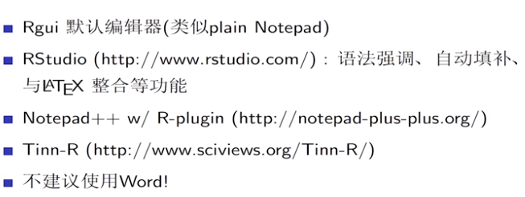

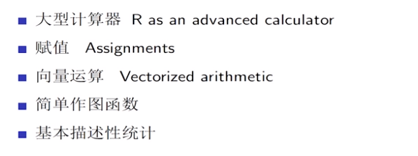

。 e的话，可以用exp来进行表达

我们通常得到的数据是以向量为标准的

在R里，构造向量的方式就是用C函数的方式构造